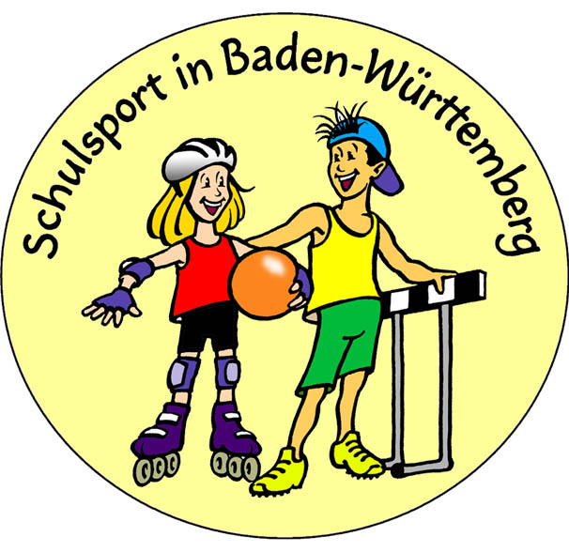

Inline-Skating Schulkonzeption

Eine Initiative von

Ministerium für Kultus, Jugend und Sport
Baden-Württemberg

und

Innenministerium
Baden-Württemberg

